Illumina Miseq 测序系统 简介

序号 | 卡片  状态 | 资产编号 | 资产名称 | 数量 | 原值 | 取得日期 | 保管人 | 存放地
1 | 正常用 | 00156756 | 不间断电源 | 1 | 12,700.00 | 2014-04-17 | 魏以梁 | 19＃608
2 | 正常用 | 00156879 | 高通量个人基因分析系统（Miseq测序仪） | 1 | 1,366,200.00 | 2014-03-12 | 魏以梁 | 19＃608
3 | 正常用 | 00160988 | 核酸样品分离与回收仪 | 1 | 274,719.00 | 2014-10-08 | 魏以梁 | 19＃608
4 | 正常用 | 00160994 | 生物分析仪 | 1 | 305,601.00 | 2014-08-22 | 魏以梁 | 19＃608
5 | 正常用 | 00159094 | 废液吸取装置 | 1 | 5,750.00 | 2014-07-01 | 魏以梁 | 19＃608
6 | 正常用 | 00161005 | 生物样品自动化处理工作站 | 1 | 504,630.00 | 2014-10-08 | 魏以梁 | 19＃608
7 | 正常用 | 00162446 | 自动聚焦声波样本处理仪 | 1 | 350,000.00 | 2014-11-11 | 魏以梁 | 19＃608
8 | 正常用 | 00014036 | 液晶显示器 | 1 | 850.00 | 2010-12-02 | 魏以梁 | 19＃608
9 | 正常用 | 00154182 | 激光打印机 | 1 | 2,250.00 | 2013-11-12 | 魏以梁 | 19＃605

Illumina Miseq 测序系统是一套智能化、定制化的高效核酸测序平台，适用于各类型生物样本测序、定制化检测项目开发等，双端测序读长25-400bp。
整套系统除高通量个人基因分析系统Miseq测序仪外，还包括生物样品自动化处理工作站（大样品自动点样），自动聚焦声波样本处理仪（制备模板DNA片段），生物分析仪（微流控芯片生物大分子分析），核酸样品分离与回收仪。（详见下图）
Illumina Miseq 测序系统具有实验周期短，设备完整整合流程化等特点，可用于转录组测序、微生物宏基因组测序、small RNA测序等各类基因组重测序，可定制化高密度靶向位点测序，适用于相关领域的检查体系开发。

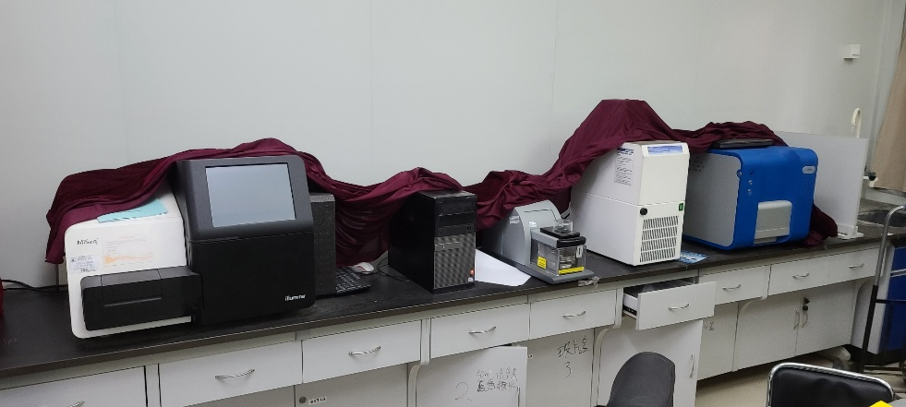
图1 Miseq测序系统

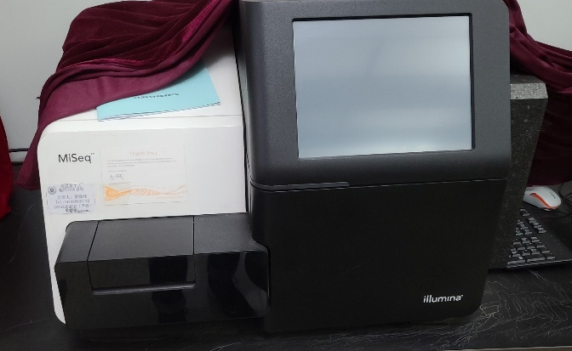 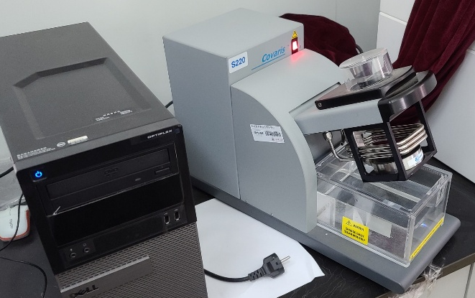 图2 Miseq测序仪 图3 自动聚焦声波样本处理仪

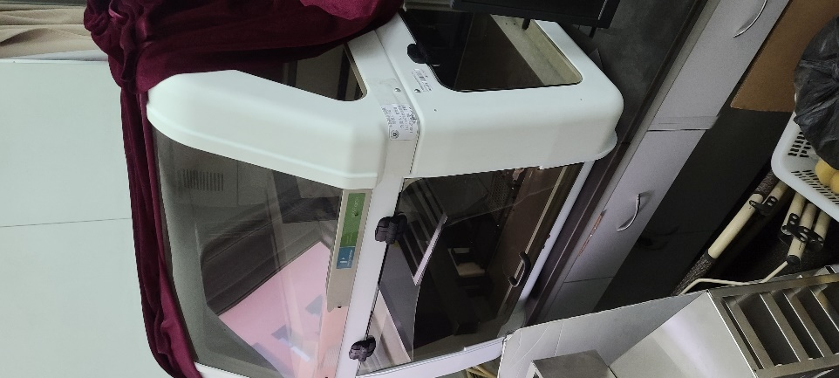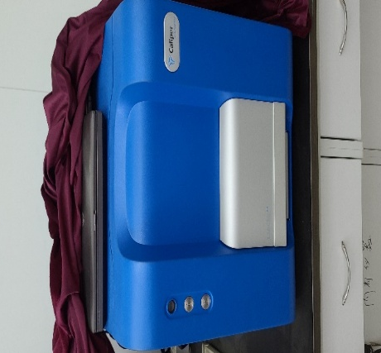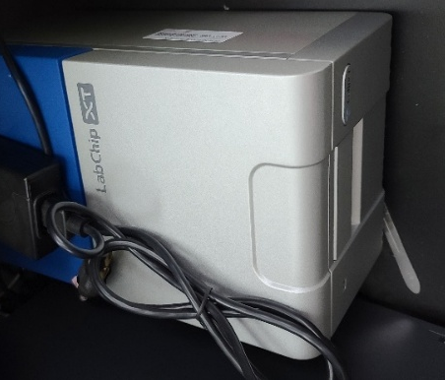
图4 生物样品自动化处理工作站 图5 生物分析仪 图6 核酸样品分离与回收仪

